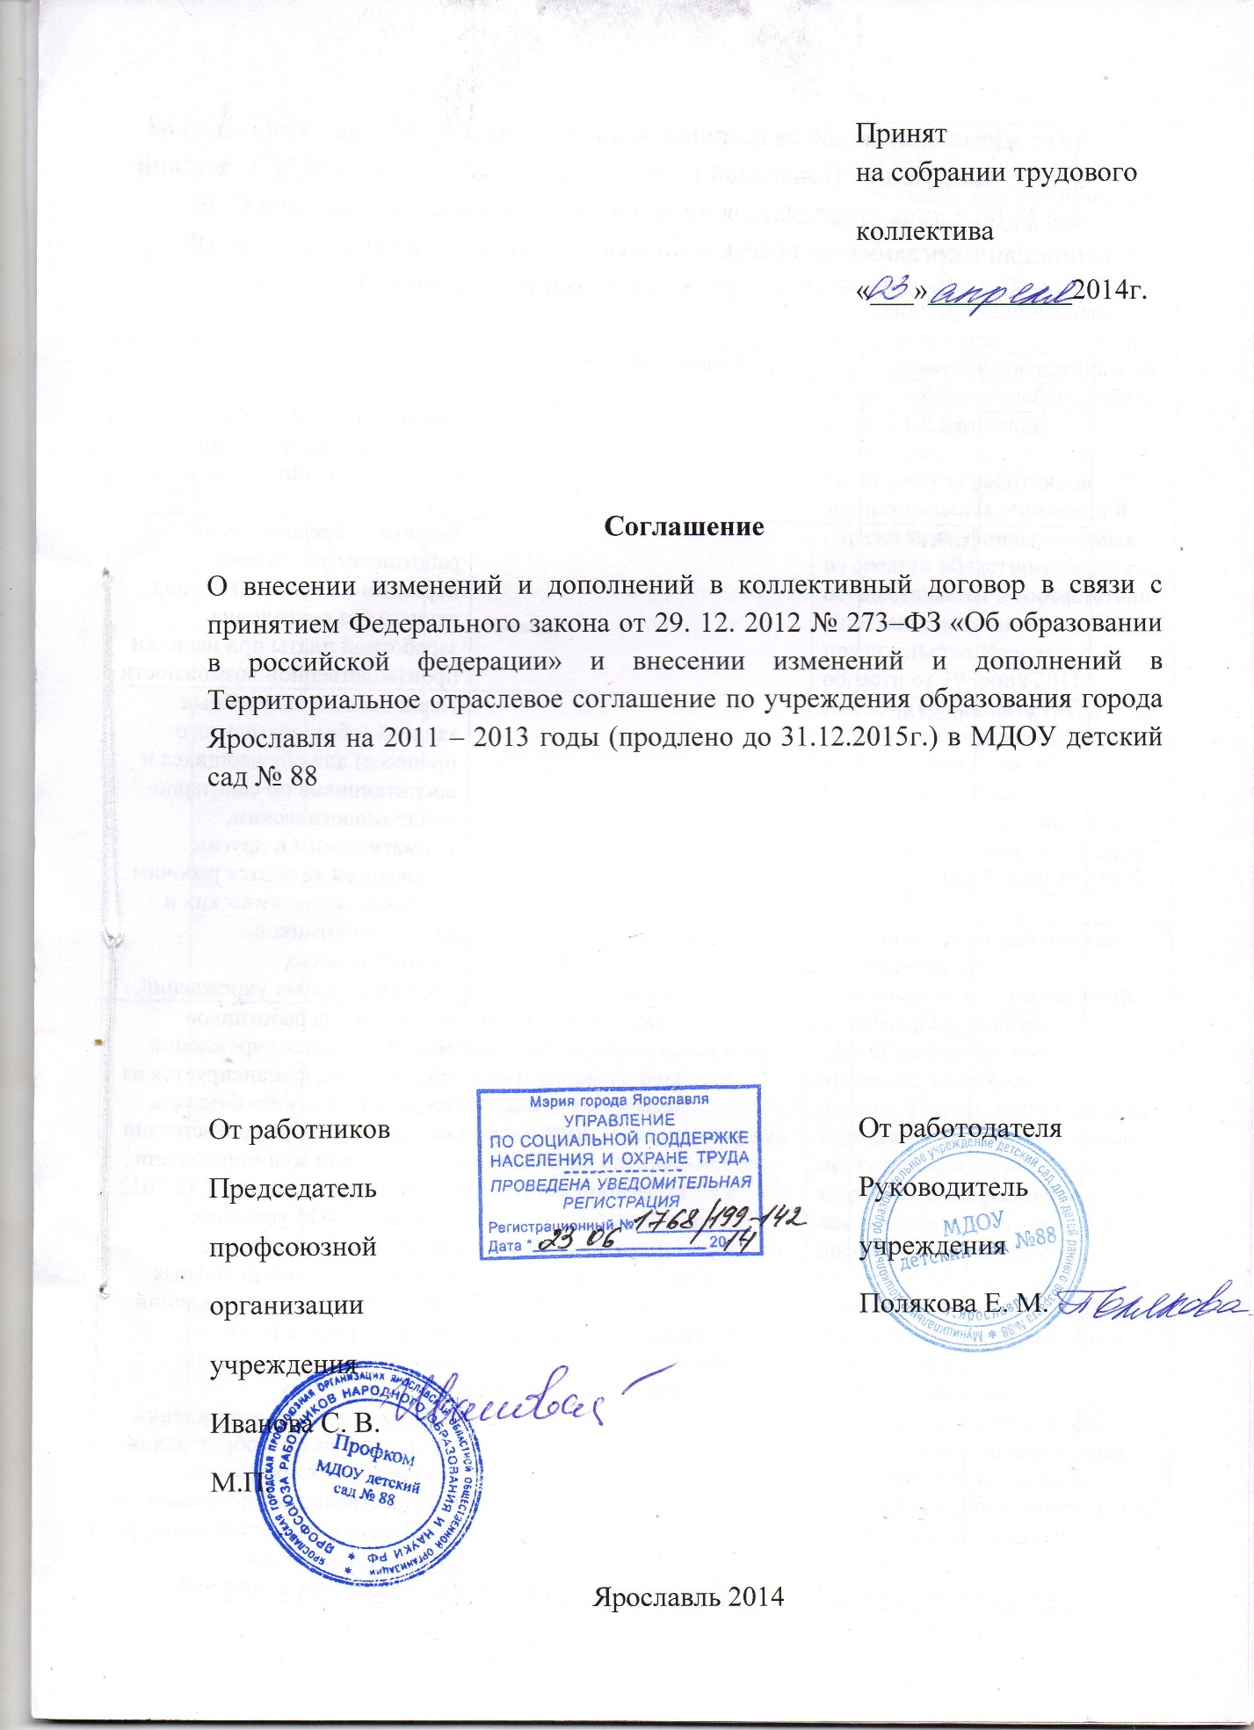

- Договаривающиеся стороны: администрация МДОУ детский сад № 88 в лице заведующей Поляковой Е. М. и коллектив работников МДОУ детский сад № 88 в лице председателя профсоюзной организации Ивановой С. В. пришли к соглашению внести в Коллективный договор регистрационный номер №1768/199 от 31. 10. 2012г. следующие изменения и дополнения.

Раздел | Пункты | Действующий текст | Новая редакция
3 | п.3.3.
3 | п.3.3.1. |  | Руководитель МДОУ создает условия для организации питания работников в течение дня
3 | п.3.17. |  | Возможно предоставление работникам учреждения образования в летний период отпуска без сохранения заработной платы при наличии производственной возможности
3 | п.3.18. |  | Периоды отмены учебных занятий (образовательного процесса) для обучающихся и воспитанников по санитарно-эпидемиологическим, климатическим и другим основаниям являются рабочим временем педагогических и других работников муниципальных образовательных учреждений.
4 | п.4.1.1. |  | Оплата труда работников муниципальных учреждений образования, финансируется из средств городского бюджета осуществляется в соответствии с решениями муниципалитета города Ярославля от 24.12.2012 года № 23 «Об условиях (системе) оплаты труда работников муниципальных образовательных учреждений города Ярославля, за исключением работников муниципальных образовательных учреждений дополнительного образования детей города Ярославля, осуществляющих деятельность в области физической культуры и спорта» с учетом последующих изменений, постановлением мэра от 20.10.2011 № 2801 «Об утверждении размера базового оклада (базовой ставки заработной платы), объемных показателей и порядка отнесения муниципальных образовательных учреждений города Ярославля к группам по оплате труда руководителей» с учетом последующих изменений.  Оплата труда работников муниципальных учреждений образования, финансируемых из средств областного бюджета, осуществляется в соответствии с постановлением правительства Ярославской области от 29 июня 2011 г. № 465-п «Об оплате труда работников учреждений системы образования Ярославской области и признании утратившим силу постановления администрации области от 16.07.2007 № 259-а».
4 | п.4.2.4.
4 | п.4.8. | Педагогическим работникам муниципальных образовательных учреждений, организация образовательного процесса в которых осуществляется за счет средств городского бюджета, являющимся молодыми специалистами, на период первых 5 лет работы по специальности оплата, труда производится с применение повышающего коэффициента специфики работы учреждения, установленного в размере Кс=1,3. (п. 3.8.3 Территориального отраслевого соглашения по учреждениям образования города Ярославля на 2011-2013 гг.). | Педагогическим работникам муниципальных образовательных учреждений, реализация основных общеобразовательных программ в которых осуществляется за счет средств городского бюджета, впервые поступающих на работу или имеющих стаж работы менее 5 лет, заключившим трудовой договор с учреждением в течение 5 лет после окончания образовательного учреждения среднего профессионального или высшего профессионального образования, оплата труда производится с применением повышающего коэффициента специфики работы учреждения, установленного в размере Кс=1,3.
4 | п.4.14 | При наличии финансовых средств установить работникам учреждения следующие выплаты:  - единовременную выплату работникам учреждения на лечение в размере не более одного должностного оклада;  - единовременную выплату педагогическим работникам учреждения, являющимся молодыми специалистами, в размере не превышающим минимального размера оплаты труда;  - ежемесячную надбавку работникам, имеющим стаж педагогической работы более 25 лет, но не имеющих основания для оформления пенсии по выслуге лет, и не получающих пенсию по старости в размере 10% от должностного оклада, определенного в зависимости от размера занимаемой ставки;  - ежемесячную доплату педагогическим работникам, осуществляющим наставническую работу с молодыми специалистами, в размере 10 % от должностного оклада;  - ежемесячную доплату к должностным окладам педагогическим и руководящим работникам, имеющим нагрудный знак «Отличник народного просвещения» в размере 10% от должностного оклада, определенного в зависимости от размера занимаемой ставки;  - ежемесячную надбавку работникам, имеющим награду «Благодарность Президента Российской Федерации», полученную за трудовые достижения в педагогической деятельности, в размере 20% от должностного оклада, определенного в зависимости от размера занимаемой ставки (п.3.9.3 Территориального отраслевого соглашения по учреждениям образования города Ярославля на 2011- 2013 гг.). | При наличии средств и предоставления письменного заявления работником учреждения установить следующие выплаты:  - единовременную выплату работникам учреждения на лечение в размере не более одного должностного оклада;  - единовременную выплату педагогическим работникам учреждения, являющимся молодыми специалистами, в размере не превышающим минимального размера оплаты труда;  - ежемесячную надбавку работникам, имеющим стаж педагогической работы более 25 лет, но не имеющих основания для оформления пенсии по выслуге лет, и не получающих пенсию по старости в размере 10% от должностного оклада, определенного в зависимости от размера занимаемой ставки;  - ежемесячную доплату педагогическим работникам, осуществляющим наставническую работу с молодыми специалистами, в размере 10 % от должностного оклада;  - ежемесячную доплату к должностным окладам педагогическим и руководящим работникам, имеющим нагрудный знак «Отличник народного просвещения» в размере 10% от должностного оклада, определенного в зависимости от размера занимаемой ставки;  - ежемесячную надбавку работникам, имеющим награду «Благодарность Президента Российской Федерации», полученную за трудовые достижения в педагогической деятельности, в размере 20% от должностного оклада, определенного в зависимости от размера занимаемой ставки (п.3.9.3 Территориального отраслевого соглашения по учреждениям образования города Ярославля на 2011- 2013 гг.).
5 | п.5.1. | Педагогическим работникам (в том числе руководящим, деятельность которых связана с образовательным процессом), осуществляющим педагогическую работу на условиях совместительства или внутреннего совмещения, независимо от нахождения их в отпуске, в период временной нетрудоспособности и отсутствия по другим уважительным причинам, нахождения в отпуске по уходу за ребенком до достижения им возраста трех лет, независимо от объема педагогической нагрузки, выплачивается ежемесячно денежная компенсация для обеспечения их книгоиздательской продукцией и периодическими изданиями в размере, предусмотренном действующим законодательством (п. 6.1.1 Территориального отраслевого соглашения по учреждениям образования города Ярославля на 2011- 2013 гг.). | Пункт утратил силу в связи с введением с 01.09.2013 года Федерального закона «Об образовании в Российской Федерации» № 273-ФЗ от 29.12.2012: часть 11 статьи 108: «в установленные на день вступления в силу настоящего Федерального закона оклады (должностные оклады) педагогических работников включается размер ежемесячной денежной компенсации на обеспечение книгоиздательской продукцией и периодическими изданиями, установленной по состоянию на 31 декабря 2012 года».
5 | п.5.5. | Предоставляются по письменному заявлению работника оплачиваемые отпуска в случаях:  - рождения ребенка (мужу) – 2 календарных дня;  - вступления работника в брак – 3 календарных дней;  - вступления в брак детей – 2 календарных дня;  - смерти близких родственников (супруги, родители обоих супругов, дети, братья, сестры) – 3 календарных дня;  - проводов сына по призыву на обязательную службу в вооруженные силы Российской Федерации – 2 календарных дня;  - празднования работником юбилейной даты – 1 календарный день;  - работы без больничного листа в течение календарного года – до 3 календарных дней.  Решение о предоставлении оплачиваемого отпуска принимается руководителем учреждения образования по согласованию с выборным органом первичной профсоюзной организации.  По согласованию сторон вышеуказанные отпуска предоставляются дополнительно без оплаты на срок до 10 календарных дней (п. 6.2 Территориального отраслевого соглашения по учреждениям образования города Ярославля на 2011- 2013 гг.). | Предоставляются по письменному заявлению работника оплачиваемые отпуска в случаях:  - рождения ребенка (мужу) – 2 календарных дня;  - вступления работника в брак – 3 календарных дня;  - вступления в брак детей – 2 календарных дня;  - смерти близких родственников (супруги, родители обоих супругов, дети, братья, сестры) – 3 календарных дня;  - проводов сына по призыву на обязательную службу в вооруженные силы Российской Федерации – 2 календарных дня;  - празднования работником юбилейной даты – 1 календарный день;  - работы без больничного листа в течение календарного года – до 3 календарных дней.  Решение о предоставлении оплачиваемого отпуска принимается руководителем учреждения образования по согласованию с выборным органом первичной профсоюзной организации.  По согласованию сторон вышеуказанные отпуска предоставляются дополнительно без оплаты на срок до 10 календарных дней.
5 | п.5.7. | Работники учреждения, работающие на постоянной основе, обеспечиваются льготными путевками в муниципальный санаторий "Ясные зори" с учетом личных заявлений в пределах количества путевок, выделенных учреждению. Для установления очередности при предоставлении путевок работникам создается комиссия, в состав которой включается представитель выборного профсоюзного органа учреждения образования (п. 6.4 Территориального отраслевого соглашения по учреждениям образования города Ярославля на 2011- 2013 гг.). | При наличии профсоюзных финансовых средств первичная профсоюзная организация учреждения образования по решению профсоюзного комитета частично компенсирует работникам-членам профсоюза стоимость санаторной путевки.
5 | п.5.8. |  | Сотрудники дошкольного учреждения имеют право на получение обеда.  Воспитатели обедают вместе с детьми, остальной обслуживающий персонал обедает в установленный час обеденного перерыва.  Питание сотрудников организуется на основании поданных ими заявлений по приказу руководителя.  Сотрудник, зачисленный на получение питания вносит в кассу учреждения аванс один раз в месяц 25 числа. При неуплате аванса отпуск питания сотруднику не производится. Медицинская сестра по организации питания вносит в меню-требование фактическое количество довольствующихся, ежедневно ведет табель, довольствующихся, который закрывается за 2-3 рабочих дня до окончания месяца. Табель сдается в бухгалтерию учреждения для расчета платы за питание по каждому сотруднику, получившему питание. Окончательный расчет вносится в кассу учреждения до 10 числа.
6 | п.6.1.5. | Создает в учреждении комиссию по охране труда, в состав которой на паритетной основе входят члены профкома (ст. 218 Трудового кодекса Российской Федерации). | Установить доплату уполномоченному (доверенным лицам) по охране труда от профсоюзных комитетов за выполнение возложенных на них обязанностей в размере 5%.
6 | п.6.2.1. | Осуществляет общественный контроль за выполнением законодательства по охране труда, экологии, коллективного договора, соглашения по охране труда в коллективе, условий трудовых договоров (контрактов) в части охраны труда и здоровья членов коллектива, установления льгот и выплат компенсаций за тяжелые и вредные условия труда (ст. 25 Закона «О профессиональных союзах, их правах и гарантиях деятельности», п. 7.5.6 Территориального отраслевого соглашения по учреждениям образования города Ярославля на 2011-2013 гг.). | Осуществляют контроль:  - соблюдением работодателями (их представителями) трудового законодательства и иных нормативных правовых актов, содержащих нормы трудового права, за выполнение ими условий коллективных договоров, соглашений;  - за предоставлением работодателями (их представителями) работникам льгот, гарантий и компенсаций, установленных действующим законодательством;  - за расходованием в образовательных учреждениях фонда оплаты труда;  - за соблюдение прав и интересов педагогических и руководящих работников – членов профсоюза при их профессиональной переподготовке, повышении квалификации и аттестации;  - за соблюдением работодателями (их представителями) правил ведения и хранения трудовых книжек работников, своевременностью внесения в них записей;  - за соблюдением работодателями (их представителями) порядка предоставления работникам отпусков и их оплатой;  - за обеспечение безопасных условий и охраны труда;  - за соблюдением других социально-трудовых норм
8 | п.8.13. |  | При наличии профсоюзных финансовых средств первичная профсоюзная организация учреждения образования по решению профсоюзного комитета частично компенсирует работникам-членам профсоюза стоимость санаторной путевки.
9 | п.9.1. |  | Для проведения аттестации с целью подтверждения соответствия педагогического работника-члена профсоюза занимаемой должности в состав аттестационной комиссии в обязательном порядке включается представитель выборного органа соответствующей первичной профсоюзной организации образовательного учреждения, в котором работает данный педагогический работник.
9 | п.9.2. |  | При аттестации для установления соответствия уровня квалификации требованиям, предъявляемым к высшей и первой квалификационным категориям, от первого направления (экспертизы профессиональной компетентности) освобождаются педагогические работники:  1)награжденные государственными и ведомственными наградами:  - орденами и медалями, полученными за педагогическую деятельность  - отраслевыми наградами «Почетный работник», «Отличник»  2)имеющие звание «Заслуженный», «Народный» по профилю выполняемой работы;  3)имеющий научные звания и ученые степени;  4)достигшие предпенсионного возраста (женщины с 52 лет, мужчины с 57 лет) и пенсионного возраста (женщины с 55 лет, мужчины с 60 лет);  5)лауреаты областных туров всероссийских конкурсов «Учитель года», «Воспитатель года», «Психолог года», педагогов дополнительного образования детей, мастерства педагогических работников начального профессионального образования и других соответствующего уровня при наличии ходатайства оргкомитета конкурса при прохождении аттестации впервые после награждения;  6)лауреаты премии Президента российской Федерации, премии Правительства Российской Федерации в области образования (победители конкурса работ, представленных к присуждению данных премий);  7)лауреаты премии Губернатора Ярославской области в сфере образования при прохождении аттестации впервые после награждения;  8)подтверждение квалификационной категории или изъявившие желание пройти аттестацию на более низкую (по сравнению с имеющейся) квалификационную категорию  9)в течение 5 лет после получения диплома (на момент подачи заявления):  -выпускников вузов, имеющие диплом с отличием,  -закончившие аспирантуру по профилю деятельности,  - получившие диплом о профессиональной переподготовке (в объеме не менее 500 часов) по профилю деятельности.
9 | п.9.9. |  | В связи с тем, что необходимым условием при подаче заявления для аттестации на высшую квалификационную категорию является наличие не менее 2-х лет первой квалификационной категории по той же должности, учитывая наличие данной категории непосредственно перед ее последним подтверждением.
10 | п.10.1. | Контроль за выполнением коллективного договора осуществляется комиссией из числа представителей сторон, а также сторонами самостоятельно | Стороны договорились осуществлять содействие реализации настоящего Соглашения
10 | п.10.4. | Коллективный договор в течение семи дней со дня подписания направляется представителем работодателя на уведомительную регистрацию в соответствующий орган по труду (ст. трудового кодекса российской Федерации). | С целью придания Соглашению статуса правового акта направляется в семидневный срок для уведомительной регистрации в департамент труда и социальной поддержки населения ярославской области.
10 | п.10.5. | В течение срока, действия коллективного договора стороны принимают все зависящие от них меры по урегулированию трудовых конфликтов, возникающих в области социальных и экономических отношений. | В течение срока действия Соглашения стороны принимают все зависящие от них меры по урегулированию трудовых конфликтов, возникающих в учреждениях образования в области социальных и экономических отношений.

- Настоящее Соглашение о внесении изменений и дополнений в коллективный договор вступает в силу с момента подписания и распространяет свое действие на правоотношения возникшие с 03.04.2014г.
Соглашение подписали:
Заведующая Председатель
МДОУ профсоюзного
Детский сад № 88 комитета
_____________Полякова Е. М. ____________Иванова С.В.
«___»____________2014г. «____»____________2014г.

